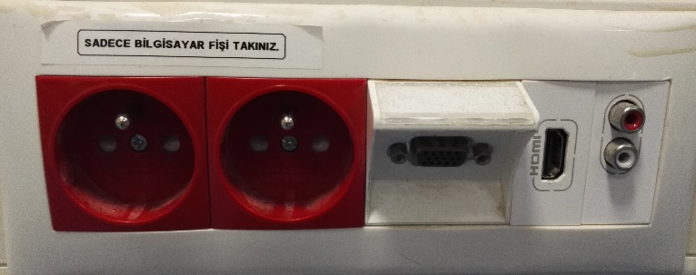
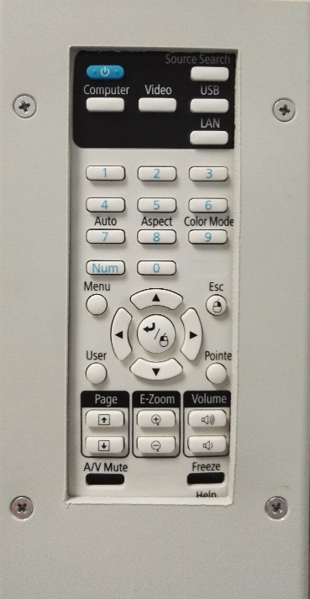
2
1

4

3

6

5

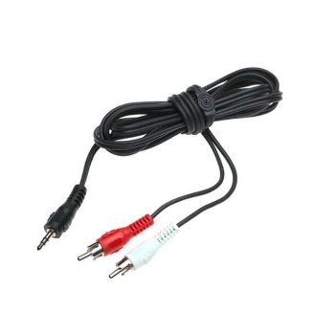
9

8

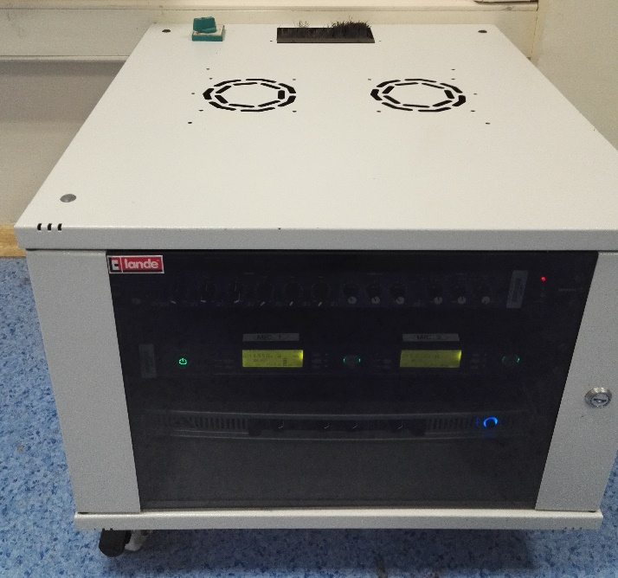
7

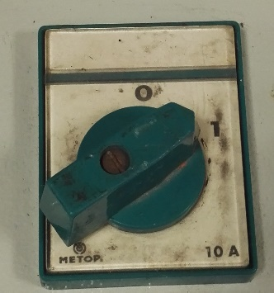

- Projeksiyon cihazı açma düğmesi
- Kaynak Seçme düğmesi “Source search”
- Ups Elektrik Prizleri
- VGA soketi
- HDMI soketi
- RCA Ses giriş soketi
- Ses sistemi açma şalteri
- Ses sistemi dolabı
- Mini Jak – RCA ses kablosu

Projeksiyon cihazları (1) numaralı butona basılarak açılır. Projeksiyon perdeleri elle açılır. Laptop bilgisayar açılır. Laptop bilgisayar ekran görüntüsünü perdeye yansıtmak için görüntü kablosu kablo kanalı üzerindeki VGA ya da HDMI soketine takılır (4 ya da 5). Görüntü kablosunun diğer ucu Laptop bilgisayarın VGA ya da HDMI soketine takılır. (2) numaralı “Source search” butonuna basılır. Görüntü otomatik olarak perdeye yansımaz ise Windows+P () tuşlarına birlikte basılır, çıkan menüden yinele “Dublicate” seçilir. Ses sistemi kullanılacak ise (7) numaralı ses sistemi açma şalteri “1” konumuna getirilir. (9) numaralı ses kablosunun RCA soketleri kablo kanalı üzerindeki (6) numaralı ses giriş soketine, mini jak tarafı laptop ses soketine takılır. Yaka mikrofonu kullanılacak ise bu sınıfa ait yaka mikrofonları bölüm sekreterliğinden alınabilir. Ses sistemi açık ise mikrofonların üzerinde ki açma düğmesinden mikrofonlar açılarak kullanılabilir.

